**Mapa Conceptual**

*Nombre del Alumno: Yeyry Arlen Ramirez Roblero*

*Nombre del tema:*  *2.2 Cuidados de Enfermería a Pacientes Con Problemas Neurológicos*

*Nombre de la Materia: Enfermería del adulto*

*Nombre del profesor: María Cecilia Zamorano Rodríguez*

*Nombre de la Licenciatura: Enfermería*

*6to Cuatrimestre, Grupo B, 2° parcial*

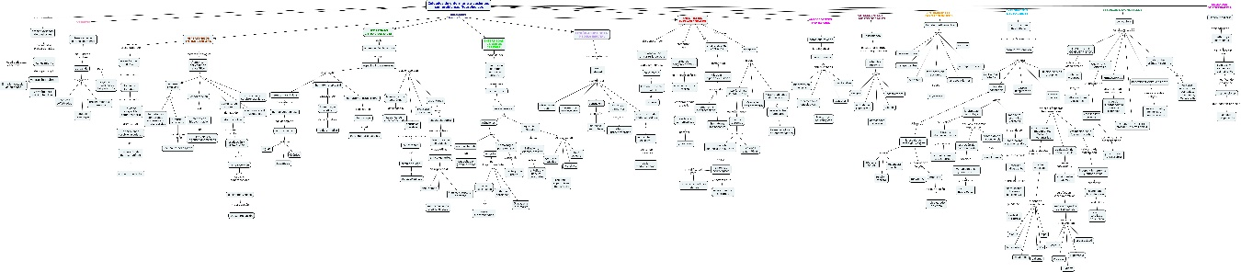

# Bibliografía

# [ed2097f1d599c6ffc12344174cf35930-LC-LEN605 ENFERMERIA DEL ADULTO.pdf (plataformaeducativauds.com.mx)](https://plataformaeducativauds.com.mx/assets/docs/libro/LEN/ed2097f1d599c6ffc12344174cf35930-LC-LEN605%20ENFERMERIA%20DEL%20ADULTO.pdf)